KẾ HOẠCH BÀI DẠY
Môn: HDH
Tuần: 5  Lớp: | Thứ ngày tháng năm

BÀI 9 : CÔ GIÁO LỚP EM

I. MỤC TIÊU: Sau bài học, HS có khả năng:
1. Kiến thức, kĩ năng:
- Củng cố cho HS đọc đúng, hiểu nội dung bài: Cô giáo lớp em.
- Thấy được những suy nghĩ, tình cảm của một học sinh với cô giáo của mình
2. Năng lực:
- Thông qua các hoạt động học, HS phát triển năng lực tự chủ và tự học; năng lực giao tiếp hợp tác; năng lực giải quyết vấn đề và sáng tạo; năng lực ngôn ngữ.
3. Phẩm chất:
- Cảm nhận được niềm vui khi đến trường; có khả năng làm việc nhóm.
II. ĐỒ DÙNG DẠY HỌC:
- GV: Máy tính, tivi để chiếu hình ảnh của bài học.
- HS: Vở BTTV
III. CÁC HOẠT ĐỘNG DẠY, HỌC CHỦ YẾU:
HOẠT ĐỘNG CỦA GV | HOẠT ĐỘNG CỦA HS
1. Khởi động:  - GV yêu cầu học sinh hát bài : Bài hát về thầy cô giáo.  2. HDHS làm bài tập  Bài 1: . Nối từ ngữ ở cột A với từ ngữ ở cột B để tạo câu nói về cô giáo trong bài đọc.  -GV gọi HS đọc yêu cầu .  - GV gọi HS đọc lại bài tập đọc.  - Yêu cầu HS thảo luận nhóm đôi .  - GV nhận xét chữa bài.  - HS đọc lại các câu vừa nối được.  - GV nhận xét, tuyên dương.  Bài 2: Đánh dấu V vào ô trống trước câu thể hiện sự ngạc nhiên của em khi lần đầu tiên được nghe một bạn hát rất hay.  -GV gọi HS đọc yêu cầu.  -GV gọi 1-2 HS đọc trước lớp.  - GV kết luận thể hiện sự ngạc nhiên ta hay nói ồ, ôi , chao ôi…  - GV nhận xét, tuyên dương.  Bài 3: . Gạch chân các từ ngữ chỉ hoạt động trong 2 khổ thơ sau.  +BT yêu cầu gì?  - GV cho hs tìm thêm những từ chỉ hoạt động khác ngoài bài.  -GV nhận xét , kết luận  Bài 4: . Đặt 2 câu với từ ngữ vừa tìm được ở bài tập 3.  - GV cho HS nêu yêu cầu  - GV gọi HS nói câu với từ chỉ hoạt động .  - YC HS làm bài vào VBT.  - GV chữa bài, nhận xét .  Bài 5: Vì sao cậu bé Vũ Duệ trong truyện Cậu bé ham học được thầy khen?  -GV yêu cầu HS đọc đề bài  -Yêu cầu HS làm vào vở , thu 1-2 bài chiếu lên màn hình nhận xét  - GV chữa bài:  - GV nhận xét .  Bài 6. Viết 2-3 câu về nhân vật Vũ Duệ  - GV yêu cầu HS đọc đề bài  -Yêu cầu HS làm vào vở , thu 1-2 bài chiếu lên màn hình nhận xét  - GV chữa bài  - GV nhận xét .  3. Củng cố, dặn dò:  - YC HS học bài và chuẩn bị bài sau | - Học sinh thực hiện hát về thầy ,cô giáo.  -HS đọc bài  - HS thảo luận nhóm đôi .  -Đại diện các nhóm trình bày kết quả.  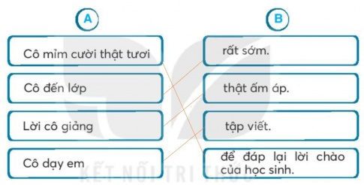  -HS đọc yêu cầu bài.  -HS nêu câu mình chọn.  - Ôi, cậu hát hay quá!  - HS nhận xét, bổ sung  -HS đọc yêu cầu  -HS hoàn thành bảng vào VBT  - 2- 3 HS nêu kết quả bài làm .  - HS chữa bài, nhận xét, bổ sung  Sáng nào em đến lớp Cô dạy em tập viết  Cũng thấy cô đến rồi Gió đưa thoảng hương nhài  Đáp lời “Chào cô ạ!" Nắng ghé vào cửa lớp  Cô mỉm cười thật tươi. Xem chúng em học bài.  - HS tìm  - HS đọc yêu cầu bài.  - HS làm bài  - Em cùng Lan học bài để chuẩn bị cho bài kiểm tra.  - Đi học về em luôn chào bố mẹ.  - HS đổi chéo vở kiểm tra nhau  -HS đọc đề bài  -HS làm vào vở  +Vì Vũ Duệ chăm chú nghe thầy giảng bài.  -HS nhận xét  - HS đọc đề bài  -HS làm vào vở  Vũ Duệ là cậu bé chăm ngoan. Cậu biết trông em giúp mẹ. Vũ Duệ không được đến trường nhưng ham học, ngày ngày,Vũ Duệ cõng em đứng ngoài lớp học nghe thầy dạy học.  -HS nhận xét  -HS lắng nghe

Bổ sung:
..........................................................................................................................................................................................................................................................................................

KẾ HOẠCH BÀI DẠY
Môn: HDH
Tuần: 5  Lớp: | Thứ ngày tháng năm

BÀI 10 : THỜI KHÓA BIỂU

I. MỤC TIÊU: Sau bài học, HS có khả năng:
1. Kiến thức, kĩ năng:
- Đọc đúng rõ ràng các từ khó; biết đọc các cột theo cột,hàng ngang từ trái qua phải, biết nghỉ hơi sau khi đọc từng cột, từng dòng bài: Thời khóa biểu.
- Giúp HS biết lập thời gian biểu và thực hiện theo thời gian biểu.
2. Năng lực:
-Thông qua các hoạt động học, HS phát triển năng lực tự chủ và tự học; năng lực giao tiếp hợp tác; năng lực giải quyết vấn đề và sáng tạo; năng lực ngôn ngữ.
3. Phẩm chất:
- Biết quý trọng thời gian và sắp xếp thời gian làm việc hợp lí.
II. ĐỒ DÙNG DẠY HỌC:
- GV: Máy tính, tivi để chiếu hình ảnh của bài học.
- HS: Vở BTTV
III. CÁC HOẠT ĐỘNG DẠY, HỌC CHỦ YẾU:
HOẠT ĐỘNG CỦA GV | HOẠT ĐỘNG CỦA HS
1. Khởi động:  - GV yêu cầu HS đọc lại bài : Thời khóa biểu.  2. HDHS làm bài tập  Bài 1: Nếu không có thời khóa biểu, em sẽ gặp khó khăn gì?  -GV gọi HS đọc yêu cầu .  - GV mời HS trả lời .  - GV nhận xét, tuyên dương  - GV tổng kết : Nhớ chuẩn bị đồ dùng , sách vở theo thời khóa biểu.  Bài 2: . Dựa vào thời khoá biểu trong bài đọc, viết lại các môn học của ngày thứ Năm.  -GV gọi HS đọc yêu cầu  -GV gọi 1-2 HS chữa bài.  -GV nhận xét, tuyên dương  Bài 3: . Dựa vào thời khóa biểu trong bài đọc, hoàn thiện đoạn hội thoại sau:  - BT yêu cầu gì?  - HS làm việc nhóm bàn.  - GV gọi 3 nhóm chữa bài theo hình thức hỏi - đáp.  -GV nhận xét, tuyên dương  Bài 4: Viết tên đồ vật có tiếng bắt đầu bằng c hoặc k dưới mỗi hình.    GV gọi HS đọc yêu cầu  -GV gọi 1-2 HS chữa bài.  -GV nhận xét, tuyên dương  -GV kết luận đó là các đồ dùng học tập ta phải giữ gìn để đồ dùng được bền lâu.  Bài 5: Chọn a hoặc b  -GV yêu cầu HS chọn câu a hoặc b hoàn thành vào VBT  -GV yêu cầu 3 HS chữa bài  -GV nhận xét, đánh giá.  Bài 6: Gạch chân từ chỉ hoạt động thích hợp và viết câu nêu hoạt động.  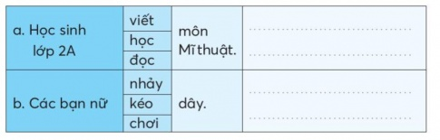  - HS đọc đề bài.  - HS làm bài cá nhân vào VBT.  - GV nhận xét, kết luận, tuyên dương.  Bài 7. Viết từ ngữ chỉ hoạt động của học sinh trong giờ ra chơi.  - HS đọc đề bài.  - GV yêu cầu 1-2 HS nêu kết quả bài làm VBT.  - GV nhận xét, tuyên dương  Bài 8. Dựa vào tranh dưới đây, viết câu nêu hoạt động của bạn Nam.  - BT yêu cầu gì?  - HS làm việc nhóm bàn.  - GV gọi 3 nhóm chữa bài .  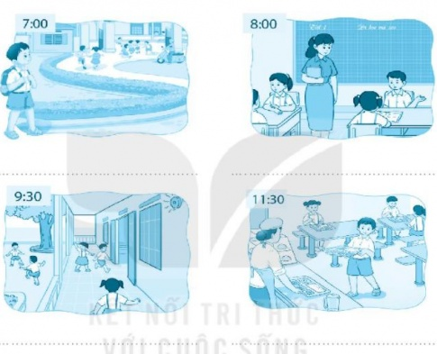  -GV nhận xét, tuyên dương  Bài 9: Viết thời gian biểu của em từ 5 giờ chiều (17:00) đến lúc đi ngủ.  - BT yêu cầu gì?  - HS bài cá nhân vào VBT.  - GV gọi 3 HS chữa bài .  - GV nhận xét, tuyên dương  3. Củng cố, dặn dò:  - YC HS học bài và chuẩn bị bài sau. | - Học sinh đọc bài  - 1 HS đọc  - HS trả lời  + Không chủ động được việc chuẩn bị sách vở.  -HS nhận xét.  -HS ghi nhớ  -HS đọc yêu cầu  -HS làm VBT :  + Thứ 5 em học môn: ……………………..  - HS nhận xét, đổi chéo vở kiểm tra.  -HS đọc yêu cầu  - HS thảo luận nhóm đôi.  - Đại diện 2-3 nhóm trình bày.  Vân: Thứ mấy lớp mình có tiết Mĩ thuật?  Phương: Thứ tư lớp mình có tiết Mĩ thuật  Vân: Lớp mình học môn Tự nhiên và Xã hội vào thứ mấy?  Phương: Lớp mình học môn Tự nhiên và Xã hội vào thứ ba  - HS lắng nghe, nhận xét  -HS đọc đề bài  -HS làm vào VBT:  Tên đồ vật có tiếng bắt đầu bằng c: cặp  Tên đồ vật có tiếng bắt đầu bằng k: kéo  -HS nhận xét  - HS ghi nhớ  -HS đọc đề bài  - HS làm bài VBT.  - HS nêu kết quả bài làm.  a. ch hoặc tr.  Mặt trời mọc rồi lặn  Trên đôi chân lon ton  Hai chân trời của con  Là mẹ và cô giáo.  b. v hoặc d.  Có con chim vành khuyên nhỏ  Dáng trông thật ngoan ngoãn quá  Gọi dạ,bảo vâng lễ phép ngoan nhất nhà.  - HS đọc yêu cầu  - HS làm bài vào VBT  a. Từ chỉ hoạt động: học  Học sinh lớp 2A học môn Mĩ thuật.  b. Từ chỉ hoạt động: nhảy  Các bạn nữ nhảy dây.  - HS chữa bài, nhận xét  -HS đọc yêu cầu đề bài.  - HS làm bài vào VBT.  + Từ ngữ chỉ hoạt động của học sinh trong giờ ra chơi: chạy, đùa dỡn, nhảy, kéo, ngồi, ...  - HS chữa bài, nhận xét.  - HS đọc yêu cầu  - Quan sát tranh để nói câu nêu hoạt động.  - HS thảo luận nhóm đôi.  - Đại diện 2-3 nhóm trình bày.  + 7 h Nam đến trường học  + 8h Nam đang học bài trong lớp.  +9h30 Nam cùng các bạn trong lớp ra chơi.  + 11h 30 Nam ăn cơm trưa tại trường.  -HS đọc yêu cầu đề bài .  -HS trả lời theo ý của mình.  (Liên hệ bản thân để sắp xếp thời gian biểu cho hợp lí.)  Thời gian Hoạt động  17:00 Đi học về  17:30 Đi tắm  18: 00 Ăn cơm tối  19:00 - 21:00 Học bài  22:00 Đi ngủ

Bổ sung:
..........................................................................................................................................................................................................................................................................................

